2020新型コロナ影響調査
結果報告書
2020年8月

令和 2年 8月
光商工会議所・大和商工会
１．調査目的
新型コロナウイルスの世界的な感染拡大により、海外に拠点を置く企業、輸出入を行う企業、観光サービス業、観光・飲食業等、国内の幅広い業種に影響を及ぼしている。光商工会議所の会員企業においても、多くの事業所が影響を受け、今後についても予断を許さない状況である。
第３回目の新型コロナ影響調査を実施し、地域事業者に密着する光商工会議所および大和商工会が、会員企業に対して、より適切な支援をするために、新型コロナウイルスの感染拡大が、会員企業に及ぼしている影響を調査することとした。

【調査期間】
・令和２年７月下旬

【調査対象】
・調査依頼数：２７５事業所（内、大和地区 ４０）

【調査方法】
・アンケート方式

【回答企業】
・回答数：１２６事業所 （回答率：４５．８％）

製造業 | 建設業 | 小売業 | 卸売業 | 宿泊・  飲食業 | サービス業 | 運輸業 | 金融・  保険業 | 通信・  情報業 | その他 | 総計
19 | 27 | 40 | 10 | 4 | 17 | 6 | 0 | 1 | 2 | 126
15.1% | 21.4% | 31.7% | 7.9% | 3.2% | 13.5% | 4.8% | 0.0% | 0.8% | 1.6% | 100.0%

２．調査結果
（１）経営への影響
新型コロナの感染拡大の影響が、現時点（令和２年７月中旬）で、自社の経営に影響があったかどうかを聞いた。
①業務への影響（現時点）
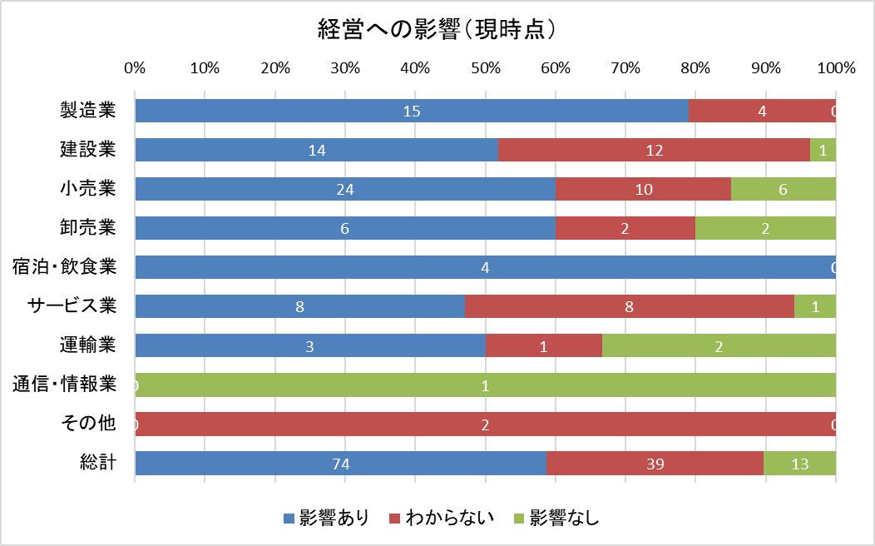

総計では、経営への「影響あり」との回答が、58.7%（74社）（前回調査61.3%・87社）と、前回調査に比べ、割合、企業数とも若干減少した。また、「影響なし」とする回答は10.3%（13社）（前回調査7.7%・11件）と、若干増加している。このことから、全体的に、新型コロナウイルスの感染・拡大の、経営への影響が、前回調査より少し緩和されている様子が分かる。

②業種別「影響あり」の推移
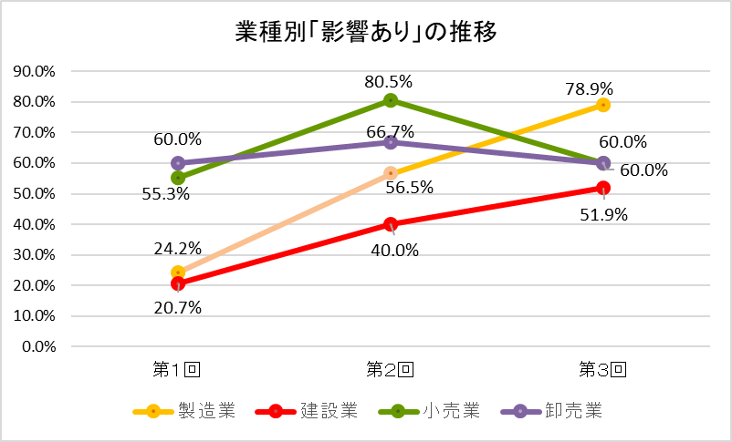
次に、業種別に経営への「影響あり」とする回答割合の、第1回からの推移を見る。

工業系である「製造業」「建設業」の２業種と、商業系である「小売業」「卸売業」の２業種、合わせて４業種で、「影響あり」とする回答割合を、過去2回の調査時点と比べてみた。すると、当初（第1回調査・3月）は、「影響あり」との回答が少なかった「製造業」「建設業」が、第2回（5月）、第3回（7月）と回を追うごとに「影響あり」の回答割合が高まっている。特に「製造業」は、24.2%（第1回）、56.5%（第2回）、78.9%（第3回）と上昇が顕著である。
逆に、当初（第1回調査・3月）で、「影響あり」の回答割合が高かった商業系の「小売業」と「卸売業」は、第2回で上昇したものの、第3回では、逆に下降していることが分かる。
新型コロナウイルスは、先ず商業へ大きく影響し、当初、工業への影響は小さかったが、第1回調査から4ヵ月経ち、徐々に工業への影響が出ていることが分かった。

③売上状況
前年の売上を100とした時の、直近（令和2年6月）の対前年比を聞いた。
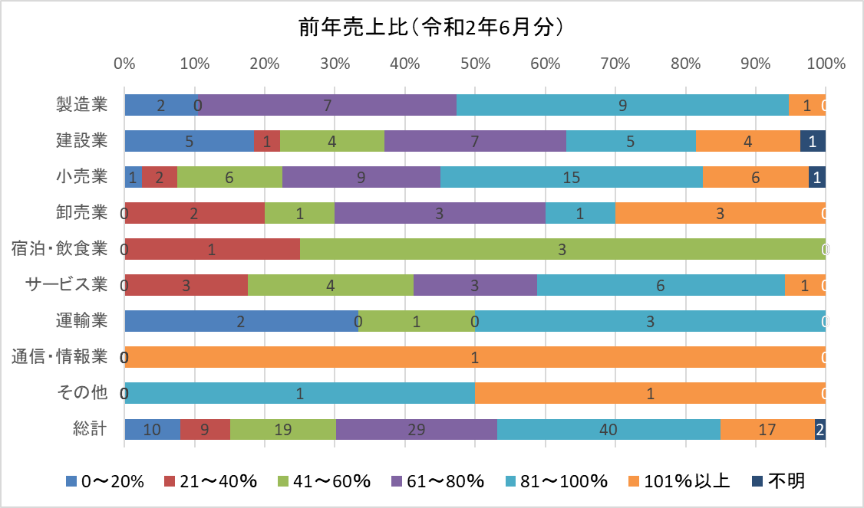

総計では、「81~100%」との回答が40社（31.7%）と最も多かった。また、半分強の67社（53.2％）が、80%以下と回答しており、前年を上回る「101%以上」の企業は、17社（13.5%）に留まっている。
業種別で、前年を下回っているとの回答割合は、運輸業100%（6社）、製造業94.7%（18社）、そして、サービス業94.1%（16社）で多くなっている。逆に、前年を上回ったとの回答割合は、企業数の少ない業種を除き、卸売業30%（3社）が最も高く、次いで小売業15%（6社）、建設業14.8%（4社）と続いている。

④具体的な影響内容（現時点）
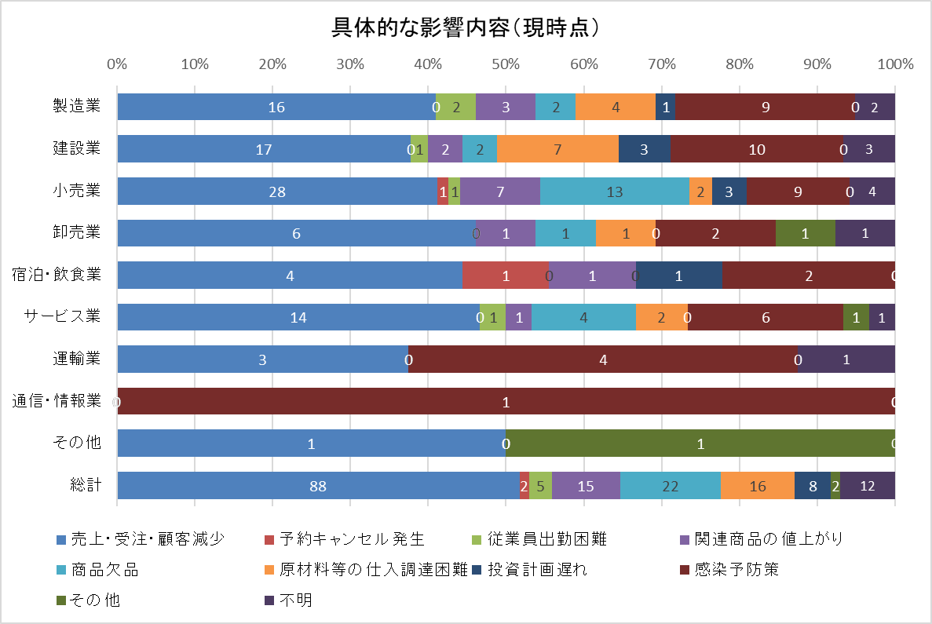
次に、経営への具体的な影響内容について聞いた。（複数回答）
総計では、69.8%（88社）が「売上・受注・顧客減少」と答え、最も多い。しかし、前回調査の75.3%（107社）からは減少しており、全体的に、やや業績の改善傾向がみられる。次いで「商品欠品」が17.5%（22社）、「原材料等の仕入調達困難」が12.7％（16社）と続き、上位の順番は、前回調査と変わりない。
業種別に見ると、直接収益に関わる「売上・受注・顧客減少」と「予約キャンセル発生」を合わせた回答が、ほとんどの業種で多い。「製造業」は、「売上・受注・顧客減少」が、第1回調査33.3%（11社）、第2回調査78.2%（18社）、今回の第3回調査84.2%（16社）、建設業が、第1回調査17.2%（5社）、第2回調査57.1%（14社）、第3回調査が63.0%（17社）と、それぞれ回を追うごとに増えていることが分かる。
「商品欠品」は、小売業で多く、「原材料等の仕入調達困難」が、建設業と製造業で多くなっている。また、業種を問わず「感染予防策」を上げた企業が多く、ほとんどの業種で、何らかの予防策を実施している様子がみえる。
【その他の影響】
・仕事に時間がかかる。（小売業）
・売り出しや、一部サービスを中止せざるを得ない。（小売業）
・訪問営業が困難。（サービス業）
・顧客の経営状況によって影響を受ける。（その他）

⑤半年先の業況見通し
今後の業況見通しについて聞いた。
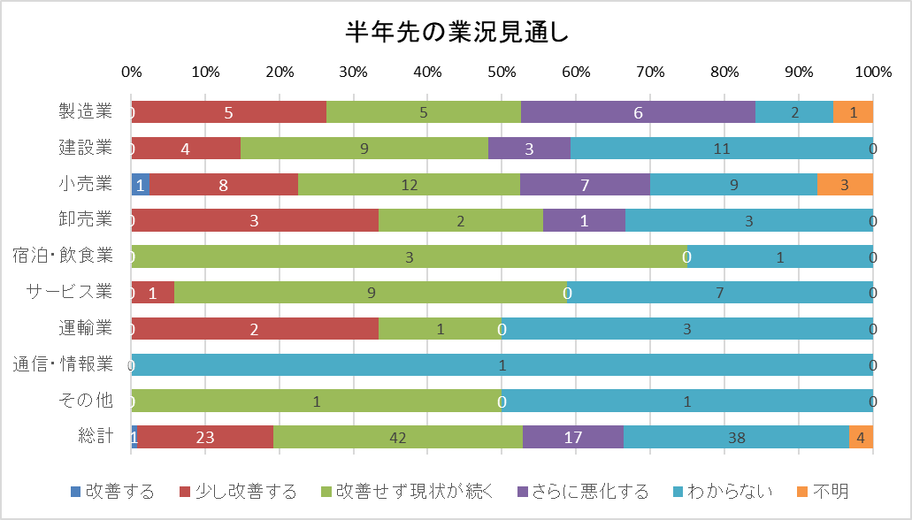

総計では、「改善せず現状が続く」が42社と最も多く、次いで「分からない」が38社であった。明確に「改善する」というのは、全体で小売業の1社のみであった。総じて、明るい見通しは持っていないようである。
業種別では、「宿泊・飲食業」で、改善の見通しをしている事業者が、皆無であった。また、「さらに悪化する」との回答割合は、製造業が31.6%（6社）と。最も高い。

⑥今後の影響内容（半年先）
半年後の経営への具体的な影響について聞いた。（複数回答）
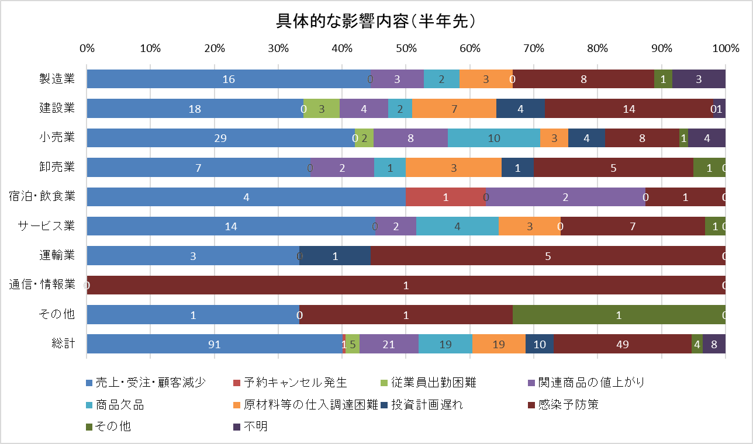

半年先までの影響について、総計では、「売上・受注・顧客減少」との回答が91社と最も多く、これは現時点の経営への影響で、「売上・受注・顧客減少」と答えた88社とほぼ同じであった。次に「感染予防策」が49社と多くなっており、経営においても、ウイルスに備える習慣が、しばらく続くであろうことが予想される。
業種別では、製造業で「売上・受注・顧客減少」という回答が、84.2%（16社）で、現時点の経営への影響が、「売上・受注・顧客減少」と回答したのと同様に多い。また、建設業、運輸業では、他の業種に比べ、先行きの収益への影響を、若干低く見通している。
【その他の影響】
・取引先の閉店・倒産。（製造業）
・行事の中止による仕事の減少。（小売業）
・顧客の経営状況によって影響を受ける。（その他）

【 新型コロナウイルスの経営への影響 ～まとめ～ 】
・新型コロナウイルスの経営への影響は、全体的には、やや緩和してきた。
・「製造業」「建設業」では、少し遅れて経営への影響が出始めた。
・対前年売上比（６月分）は、ほとんどの企業で100％を下回っている。
・経営への影響では、「収益の減少」が最も多く、特に「製造業」「建設業」では、回を追うごとに収益への影響が増えている。
・半年先までの業況見通しについては、現状と変わらず、もしくは、分からないとする回答が圧倒的に多い。
・半年先の影響内容についても、現状と大きな違いはない。また、企業にとって「感染予防」への備えは、当たり前になりつつある。

（２）影響に対する対策
コロナウイルスへの影響に対し、自社が講じている対応策について聞いた。（複数回答）
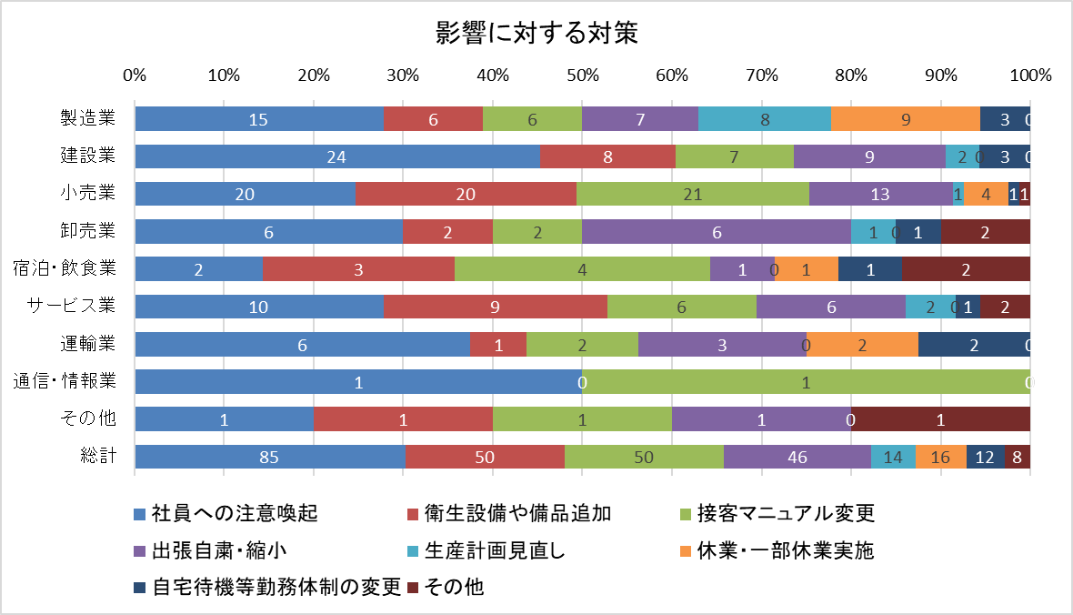

総計で、回答数が多いのは、「社員への注意喚起」で85社、次いで「衛生設備や備品の追加」50社、「接客マニュアルの変更」50社、「出張の自粛・縮小」が46社と続き、前回と同じ順位である。これらは、全ての業種において、比較的取り組みやすい対策と考えられる。
「休業・一部休業実施」との回答は、総計で16社あった。その中でも製造業が9社と多く、その内2社は、9月まで休業を予定しているようである。
「自宅待機等勤務体制の変更」とする回答は、総計で12社と少なく、中小企業にとって、自宅待機や、テレワークの導入を伴う勤務体制の変更は、ハードルが高いと思われる。12社の内、自宅待機等、テレワークの導入が80％とした事業者が、「製造業」で1社あった。
【影響に対する対策】
・リモート化する。（小売業）
・サービスの対象を変更。（小売業）
・提供するメニューの変更。（宿泊・飲食業）
・県外からの来店期間を抑制する。（サービス業）
・出費の抑制。（その他）

【自宅待機やテレワーク等、勤務体制実施の変更割合】
・製造業…８０％が１社、３０％が２社。
・建設業…５０％が２社。
・卸売業…５０％が１社。
・サービス業…３０％が１社。
・運輸業…３０％が１社。

（３）期待する支援策について
行政及び支援機関等に期待する支援策について聞いた。（複数回答）
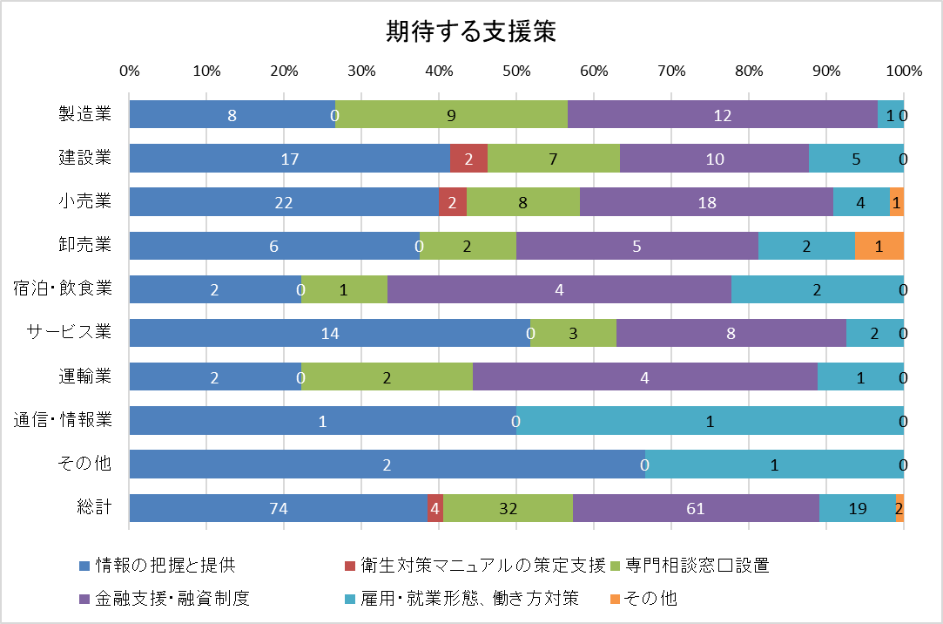

全体では、「情報の正確な把握と提供」とする回答が、74社（前回調査80社）と前回同様に最も多かった。次いで、「金融支援・融資制度」が、61社（前回調査73社）と多く、資金的な支援を望む事業者が依然として多い。次いで、「専門相談窓口の設置」となっている。
【期待するその他の支援策】
・ＩＴ化への支援がほしい。（小売業）

